CONSOLA DE ADMINISTRACIÓN MICROSOFT MMC

**MMC** (Microsoft Management Console – Consola de Administración de Microsoft) es un complemento desarrollado por Microsoft el cual nos brinda la oportunidad de acceder a funciones avanzadas para la gestión del sistema operativo.

Gracias a MMC tendremos la opción de crear, abrir, editar o guardar herramientas administrativas, técnicamente llamadas Consolas, las cuales tienen la capacidad de gestionar múltiples parámetros de software, red y hardware dentro del sistema.

Una consola es, en realidad, una interfaz para una herramienta específica. **MMC** permite a los administradores organizar su espacio de trabajo en función de las tareas que se van a

realizar y, cómo MMC permite guardar esos espacios de trabajo, distintos administradores pueden configurar sus espacios a su gusto o un mismo administrador puede guardar varias consolas personalizadas para distintas tareas. Por ejemplo, un administrador puede tener una consola para monitorizar el dominio y cargar una distinta para resolver incidencias puntuales o realizar copias de seguridad.

**MMC** es compatible con todos los Sistemas Operativos Windows.

Para acceder a ella hacemos  **WINDOWS + R** y ponemos **MMC**

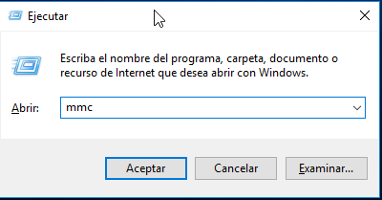

Nos avisara de que la aplicación puede producir cambios de sistema , le decimos que vale .

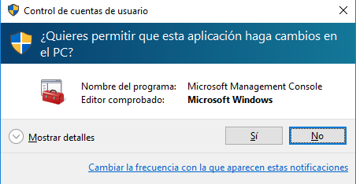

Nos sale la siguiente consola .

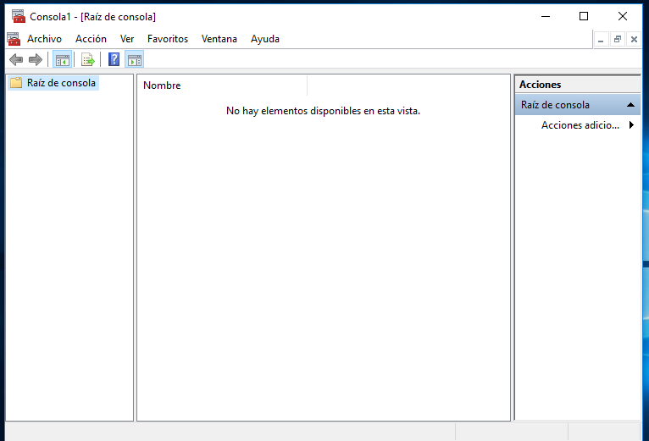

Aquí pinchamos en **archivo y le damos a agregar complemento** , para personalizar la consola .

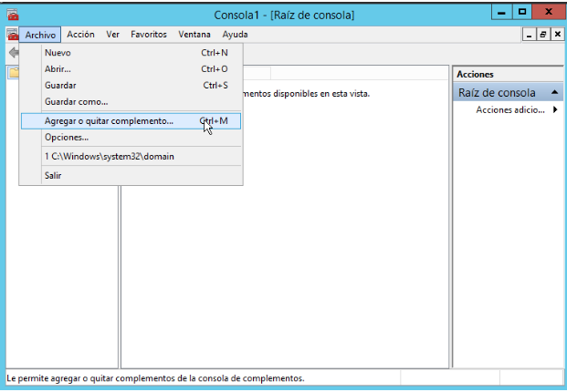

Los complementos que podemos añadirle son los siguientes .

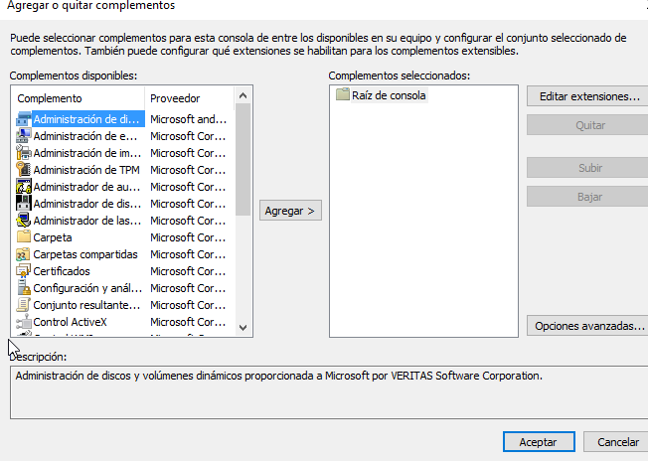

Yo voy añadir unos cuentos que me pueden ser útiles para administrar este ordenador .

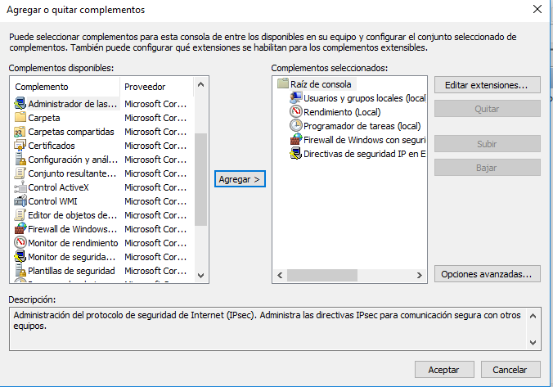

Una vez que hemos seleccionado todo lo que queremos añadir a nuestra consola nos vamos a **archivo y le damos a guardar como** , yo le he puesto el nombre La Consola.

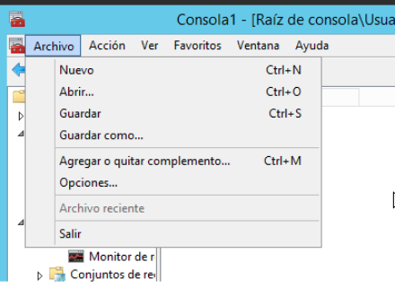

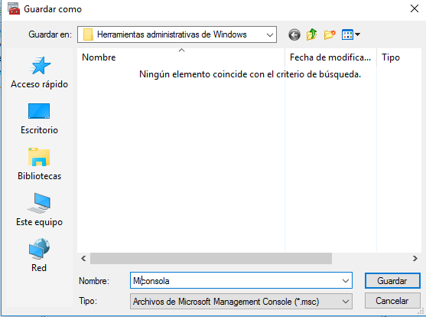

Lo he mandado al escritorio para acceder fácil a la consola y vamos a probar a hacer algo con ella .

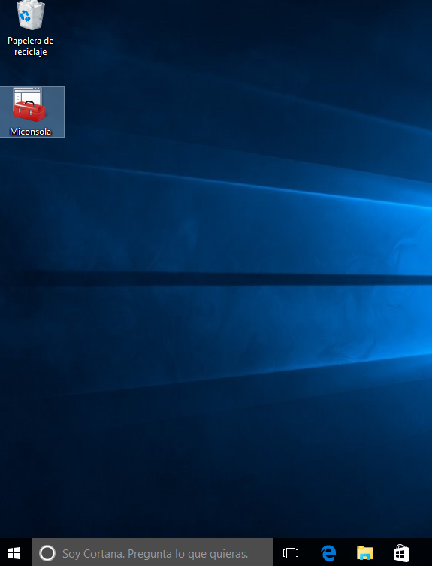

Por ejemplo vamos a crear un usuario con la opción de gestión de usuarios y grupos .

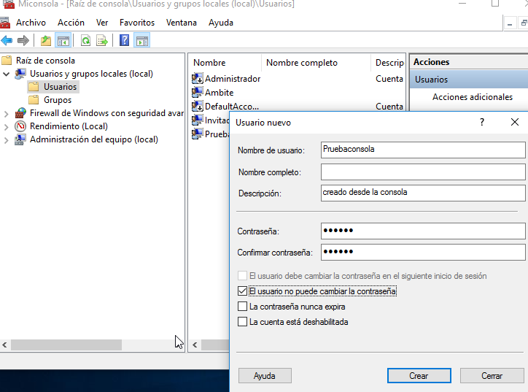

Vemos como se ha creado el usuario sin problemas ahora voy a ver si me puedo meter con el .

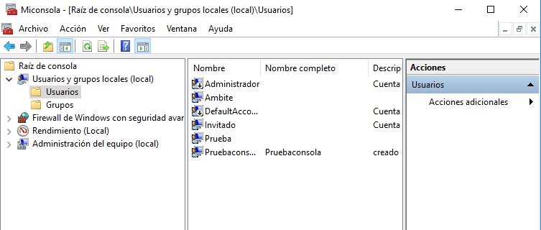

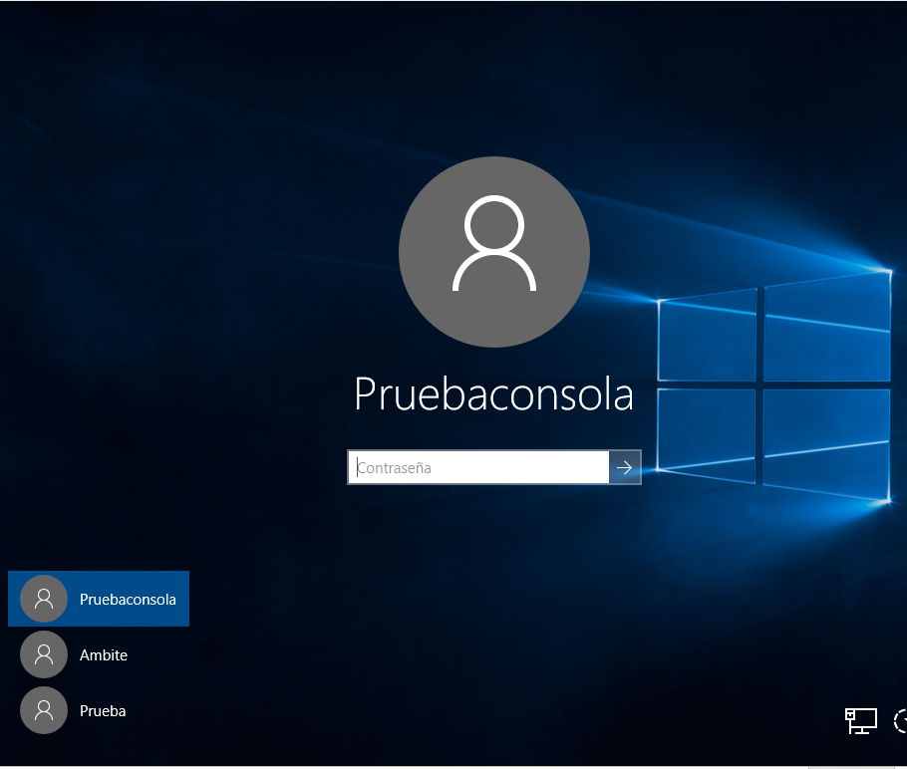

Entramos sin ningún problema.

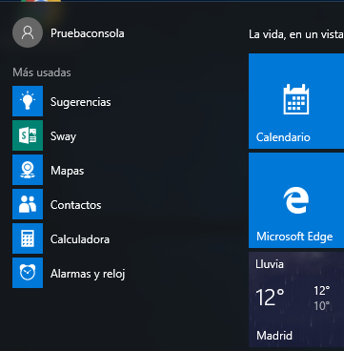

Bueno vemos que esta consola puede ser muy útil para agrupar todas las herramientas de administración que use en mi día a día evitando tener que ir a buscarlas una por una .